LAPORAN PRAKTIKUM INTERNET OF THINGS (IoT)

Fakultas Vokasi, Universitas Brawijaya



**Praktik Sensor Suhu Kelembaban mengunakan ESP32**

*Andrian Alfini*

Fakultas Vokasi, Universitas Brawijaya

Email : andrianalfian2003@gmail.com

**Abstrak**

Sensor suhu dan kelembaban memiliki peran penting dalam berbagai aplikasi IoT untuk pemantauan lingkungan. Proyek ini bertujuan untuk mensimulasikan pembacaan data suhu dan kelembaban menggunakan sensor DHT11/DHT22 yang dikendalikan oleh ESP32. Simulasi dilakukan menggunakan Wokwi, sementara pengembangan program memanfaatkan PlatformIO di Visual Studio Code. Proses perancangan mencakup pemrograman ESP32 untuk mengambil data dari sensor dan menampilkannya pada serial monitor. Hasil pengujian menunjukkan bahwa sensor mampu memberikan pembacaan suhu dan kelembaban yang cukup akurat dalam lingkungan simulasi. Untuk pengembangan selanjutnya, sistem dapat diperluas dengan integrasi tampilan berbasis web atau aplikasi mobile guna mendukung pemantauan secara real-time.

**Kata Kunci:** *ESP32, Sensor Suhu, Sensor Kelembaban, Wokwi, PlatformIO, vscode.*

**Pendahuluan**

Simulasi dilakukan dengan menggunakan Wokwi, sementara pengembangan program dilakukan melalui PlatformIO di Visual Studio Code. Pada ESP32 diprogram untuk mengambil data dari sensor dan menampilkannya pada serial monitor. Hasil pengujian menunjukkan bahwa sensor mampu mengukur suhu dan kelembaban dengan tingkat akurasi yang cukup baik dalam lingkungan simulasi. Pengembangan selanjutnya dapat mencakup integrasi dengan tampilan berbasis web atau aplikasi mobile untuk pemantauan secara real-time.

* 1. **Latar belakang**

Dengan kemajuan teknologi IoT, pemantauan lingkungan secara real-time semakin praktis dan efisien. Sensor suhu dan kelembaban banyak dimanfaatkan dalam berbagai aplikasi, seperti sistem otomatisasi rumah, pertanian cerdas, dan industri. Praktikum ini bertujuan untuk mempelajari integrasi sensor suhu dan kelembaban dengan ESP32 dalam lingkungan simulasi menggunakan Wokwi, serta pengembangan programnya melalui PlatformIO di Visual Studio Code.

**1.2 Tujuan eksperimen**

1. Memahami penggunaan Wokwi sebagai simulator mikrokontroler.
2. Menggunakan PlatformIO di VS Code untuk pemrograman ESP32.
3. Mengimplementasikan pembacaan data suhu dan kelembaban menggunakan sensor DHT11/DHT22.

**2. Methodology (Metodologi)**

**2.1 Tools & Materials (Alat dan Bahan)**

* ESP32 (simulasi)
* Sensor suhu & kelembaban (DHT11/DHT22)
* Wokwi Simulator
* PlatformIO di VS Code

**2.2 Implementation Steps (Langkah Implementasi)**

1. Membuat proyek baru di Wokwi dan PlatformIO.
2. Menghubungkan sensor DHT11/DHT22 secara virtual ke ESP32 dalam Wokwi.
3. Menulis kode program untuk membaca suhu dan kelembaban.
4. Menjalankan simulasi dan memastikan data ditampilkan pada serial monitor.

**3. Results and Discussion (Hasil dan Pembahasan)**

Hasil dari simulasi menunjukkan bahwa sensor dapat membaca suhu dan kelembaban dengan baik. Data ditampilkan pada serial monitor dalam interval waktu tertentu. Hasil ini menunjukkan bahwa ESP32 dapat berfungsi sebagai mikrokontroler yang andal untuk aplikasi pemantauan lingkungan berbasis IoT.

**3.1 Experimental Results (Hasil Eksperimen)**

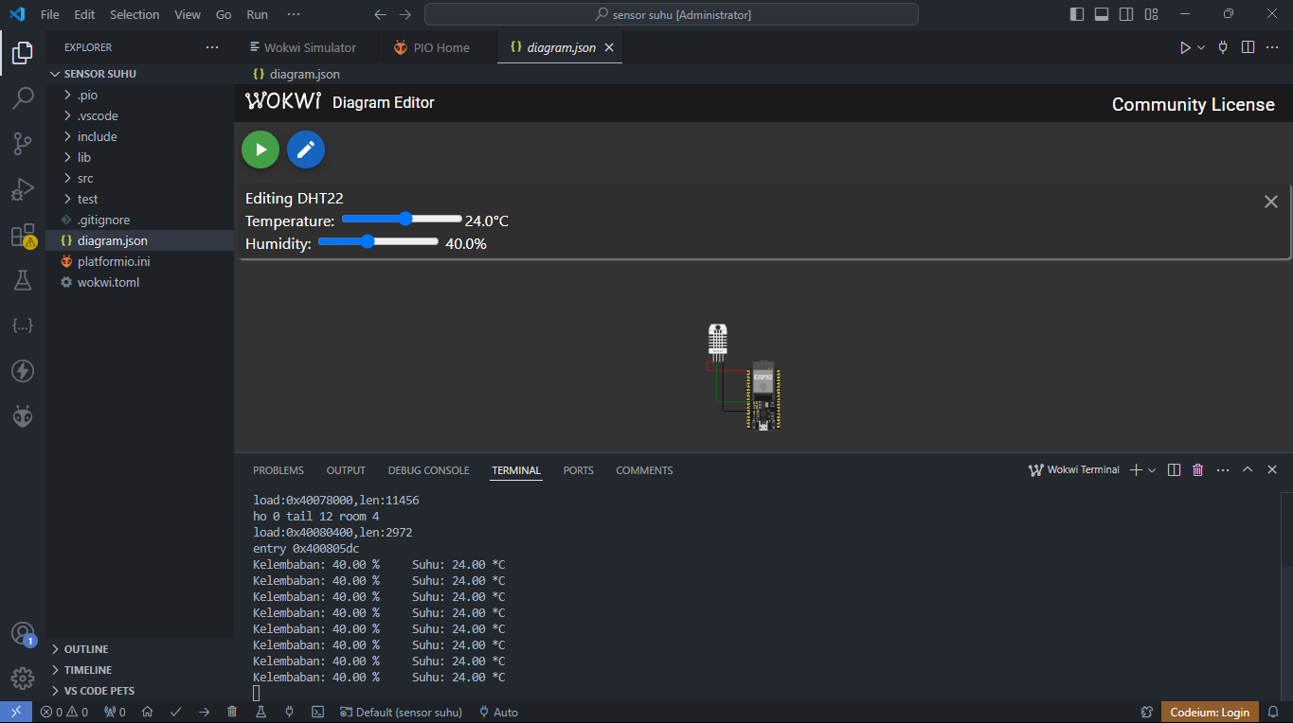

**4. Appendix**

#include <Arduino.h>

#include <DHT.h>

#define DHTPIN 27      // Pin yang terhubung ke sensor DHT22

#define DHTTYPE DHT22  // Tipe sensor DHT

DHT dht(DHTPIN, DHTTYPE);

void setup() {

  Serial.begin(115200);

  dht.begin();  // Inisialisasi sensor

}

void loop() {

  delay(2000);  // Delay antar pembacaan

  float humidity = dht.readHumidity();

  float temperature = dht.readTemperature();

  // Cek apakah pembacaan gagal

  if (isnan(humidity) || isnan(temperature)) {

    Serial.println("Gagal membaca sensor!");

    return;

  }

  // Tampilkan hasil pembacaan

  Serial.print("Kelembaban: ");

  Serial.print(humidity);

  Serial.print(" %\t");

  Serial.print("Suhu: ");

  Serial.print(temperature);

  Serial.println(" *C");

}

